Christenunie Borger-Odoorn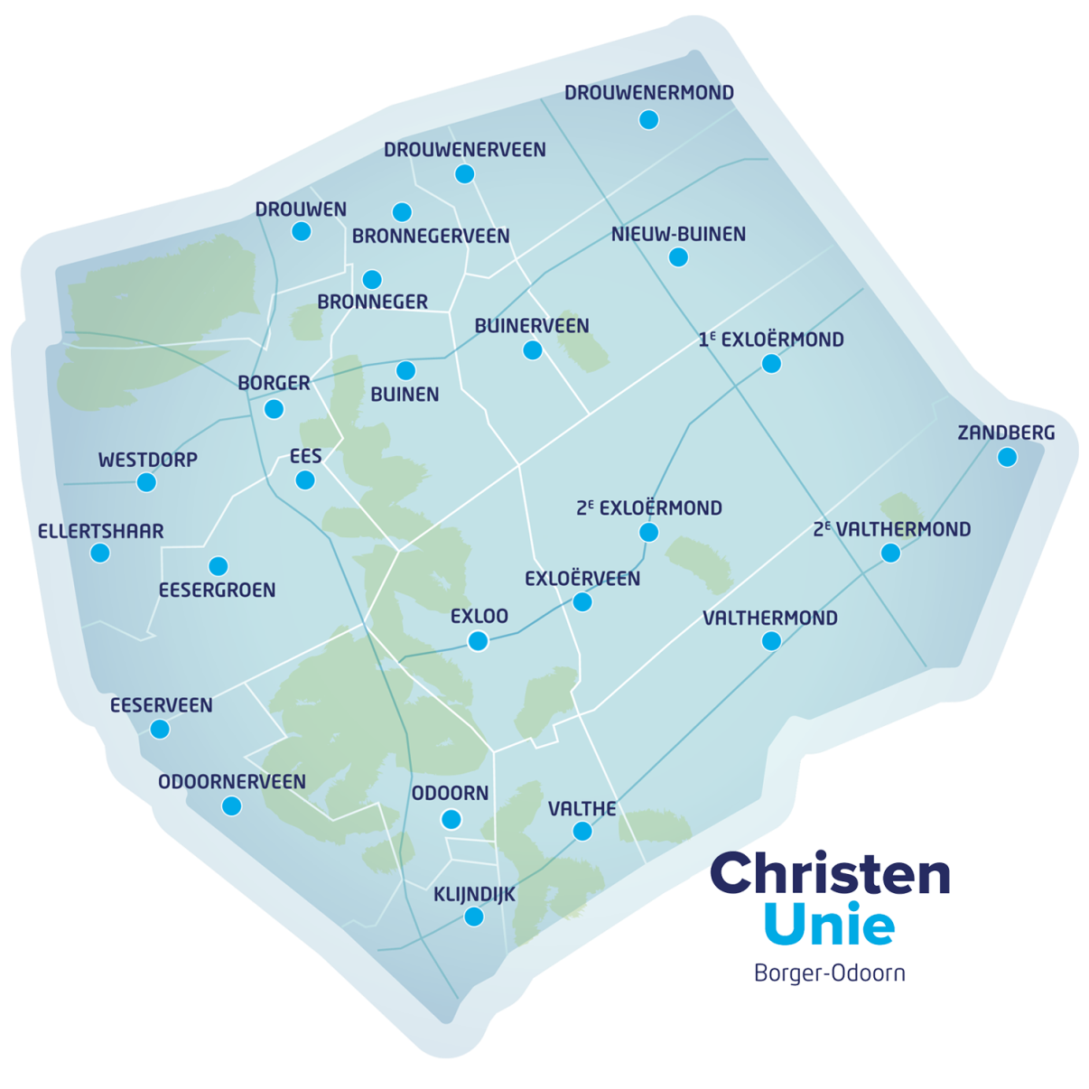

Hierbij nodigen we u uit voor de jaarvergadering van de ChristenUnie Borger-Odoorn.
Datum: 21 september 2023
Aanvang: 19.30 uur
Plaats: MFA Het Hunzehuys, Molenstraat 3 in Borger

Agenda
- Opening
- Benoeming/verkiezing penningmeester en secretaris
- Jaarverslag 2022
- Financieel overzicht 2022, benoemingkascontrolecommissie
- Pauze
- Inleiding door Gerben Brandsema en aanvullend vragen stellen en discussie over het landbouwbeleid en milieu in de provincie Drenthe
- Sluiting
- Napraten
Ad 2: Het bestuur stelt voor om Cor Martens te benoemen tot penningmeester en Kylian Luijk tot secretaris. Tot 11 september kunt u tegenkandidaten indienen bij de voorzitter.

Ad 4:
Financieel jaarverslag 2022.
Helaas is het niet gelukt om een kascontrole uit te voeren. Toch verzoekt het bestuur u de overzichten te accorderen op voorwaarde dat de kascontrole in orde wordt bevonden. De kas wordt dan gecontroleerd bij de overdracht naar de nieuwe penningmeester
Financieel Overzicht Vereniging CU 2022
Inkomsten |  |  | Uitgaven
Omschrijving | Bedrag |  | Omschrijving | Bedrag
Contributies | 580,08 |  | Bijdrage gem. B/O | 139,59
Bijdrage gem. B/O | 600,00 |  | Promotiekosten | 0,00
Rente | 0,47 |  | Vergaderkosten | 0,00
 |  |  | Adminstratiekosten | 119,40
 |  |  | Diversen | 33,70
 |  |  | Saldo | 887,86
Totaal inkomsten | 1.180,55 |  | Totaal uitgaven | 1.180,55

Financieel Overzicht Verkiezingsfonds CU 2022
Inkomsten |  |  | Uitgaven
Omschrijving | Bedrag |  | Omschrijving | Bedrag
Bijdrage raadslid | 650,00 |  | Verkiezingsuitgaven | 3.155,95
 |  |  | Saldo | -2.505,95
 | _________ |  |  | _________
Totaal inkomsten | 650,00 |  | Totaal uitgaven | 650,00

Balans 31-12-2022
Omschrijving | Bedrag |  | Omschrijving | Bedrag
Saldo Betaal-rekening | 1.896,42 |  | Reserve Verk. 01-01-2022 | 3.762,30
Saldo Spaar-rekening | 4.722,44 |  | Af- of toename Res.Verk, | -2.505,95
 |  |  | Reserve Verk. 31-12-2022 |  | 1.256,35
 |  |  | Reserve Vere. 01-01-2022 | 4.474,20
 |  |  | Af- of toename Res.Vere, | 887,86
 |  |  |  | _________
 |  |  | Reserve Vere. 31-12-2022 |  | 5.362,06
 | _________ |  |  |  | __________
Totaal | 6.618,86 |  | Totaal |  | 6.618,41

